1. Encienda la Cabina de Flujo Laminar Vertical con el botón de encendido ON/OFF.
2. Al encender la cabina, aparecerá el siguiente mensaje en pantalla.

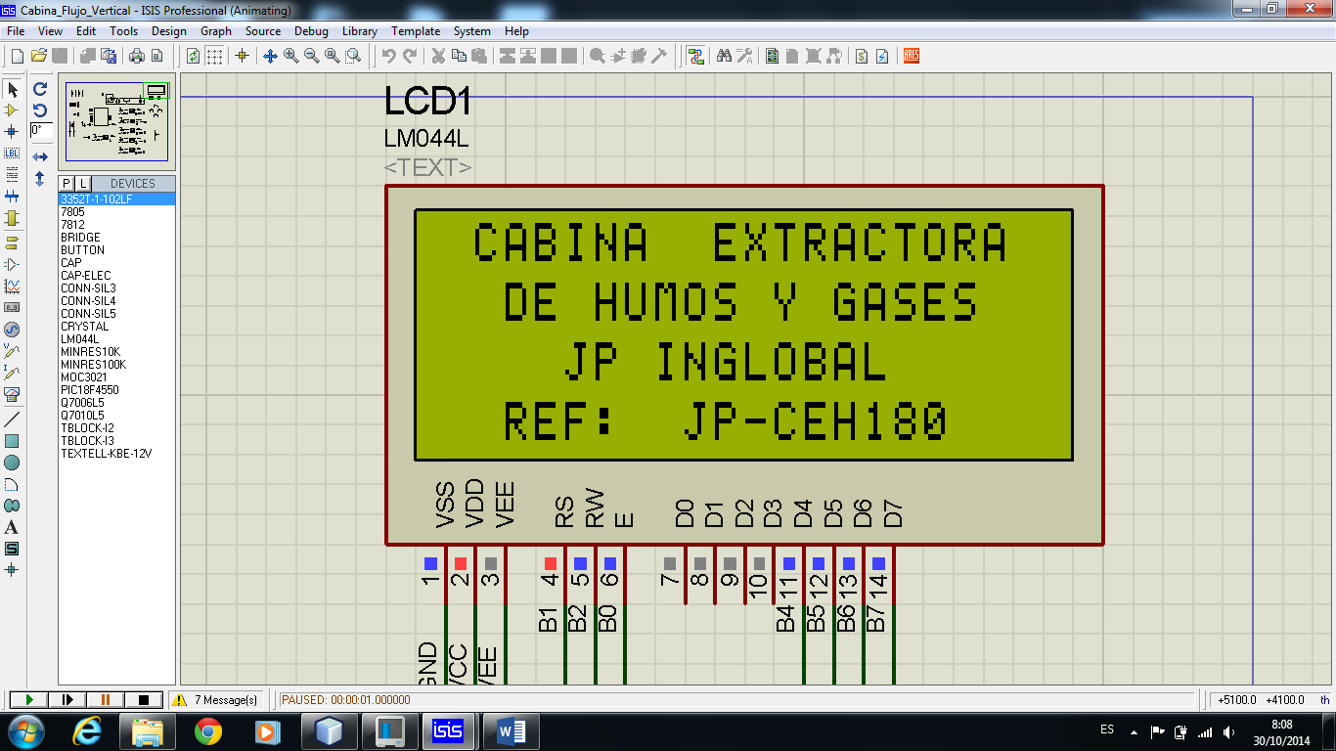

1. A continuación, debe ingresar la contraseña para poder acceder a operar la cabina. Recuerde que la contraseña por defecto es 0000.

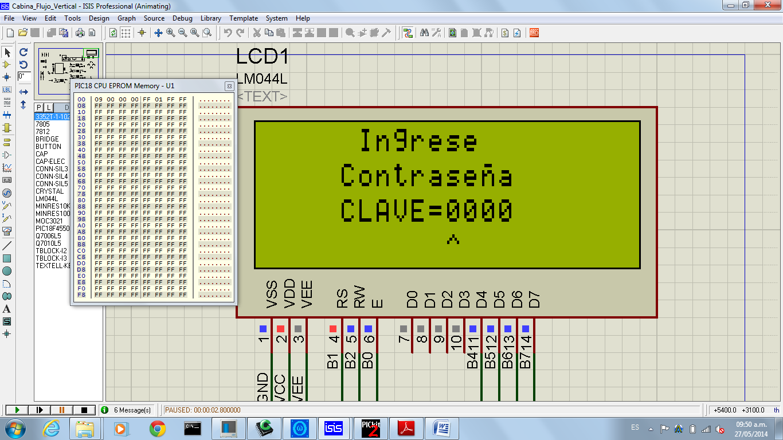

1. Si ingresa correctamente la contraseña aparecerán los siguientes mensajes.

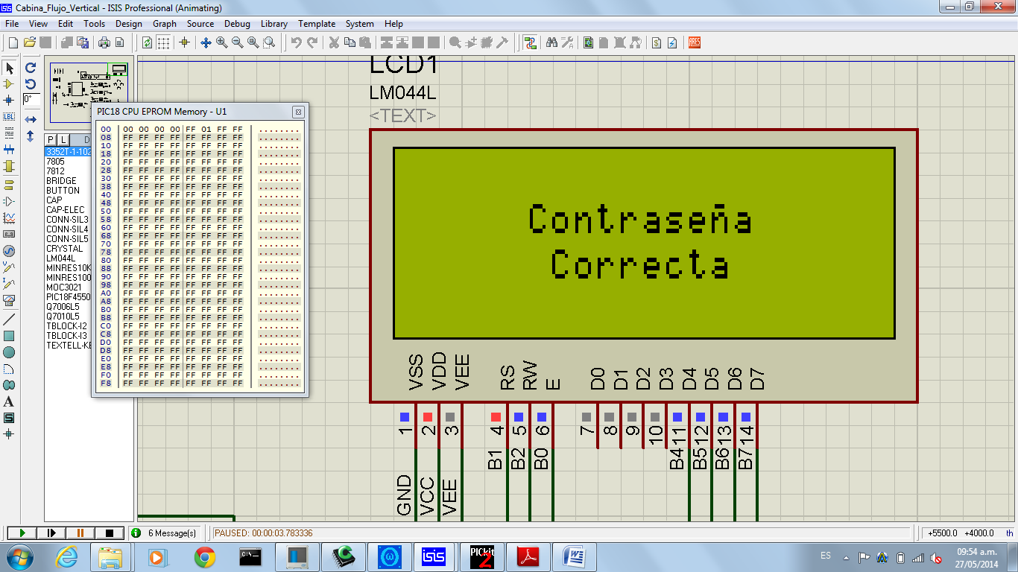

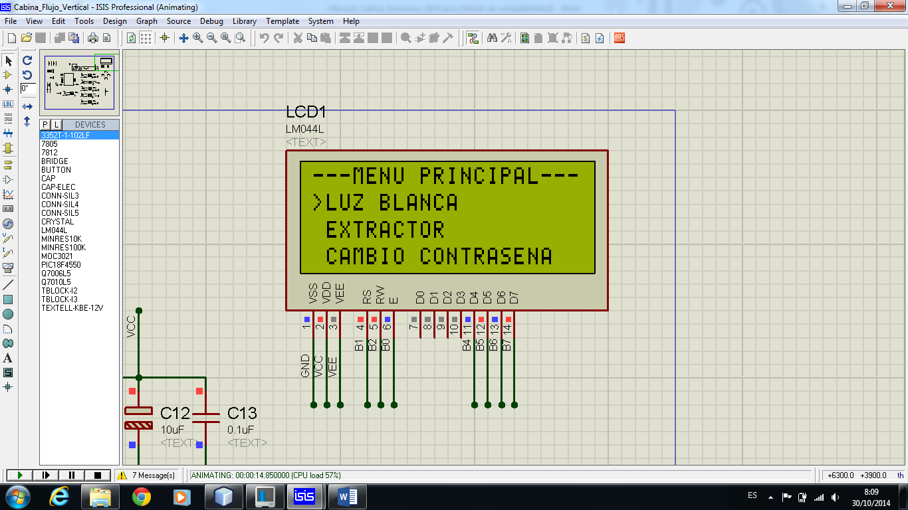

1. Una vez en el menú principal aparecerán las opciones de:
   1. Luz Blanca: Permite controlar el encendido y apagado de la luz blanca.

Para ingresar al submenú de “LUZ BLANCA”, ubique el cursor (>) en LUZ BLANCA utilizando las teclas ó y oprima la tecla para ingresar. A continuación aparecerá el siguiente mensaje.

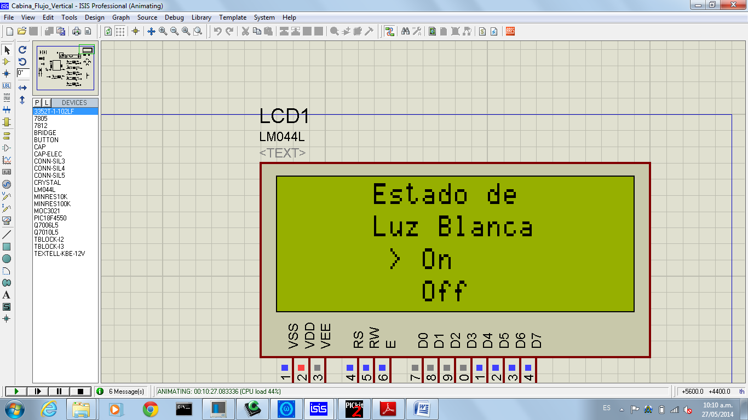

Para encender la “LUZ BLANCA”, ubique el cursor (>) en On utilizando las teclas ó y oprima la tecla para ingresar. A continuación aparecerá el siguiente mensaje.

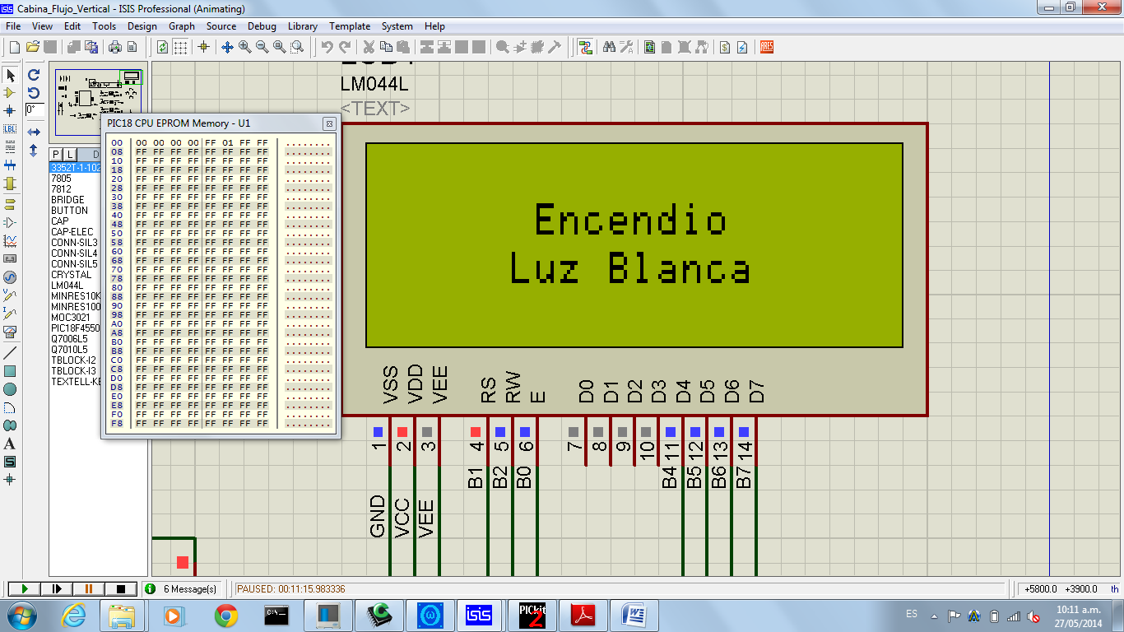

Para apagar la “LUZ BLANCA”, ubique el cursor (>) en Off utilizando las teclas ó y oprima la tecla para ingresar. A continuación aparecerá el siguiente mensaje.

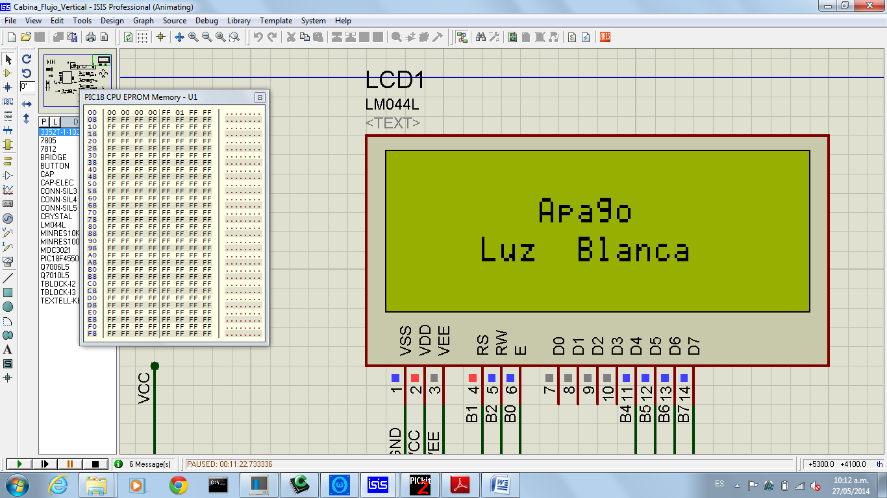

* 1. Extractor: Permite controlar el encendido y apagado del ventilador.

Para ingresar al submenú de “EXTRACTOR”, ubique el cursor (>) en EXTRACTOR utilizando las teclas o y oprima la tecla para ingresar. A continuación aparecerá el siguiente mensaje.

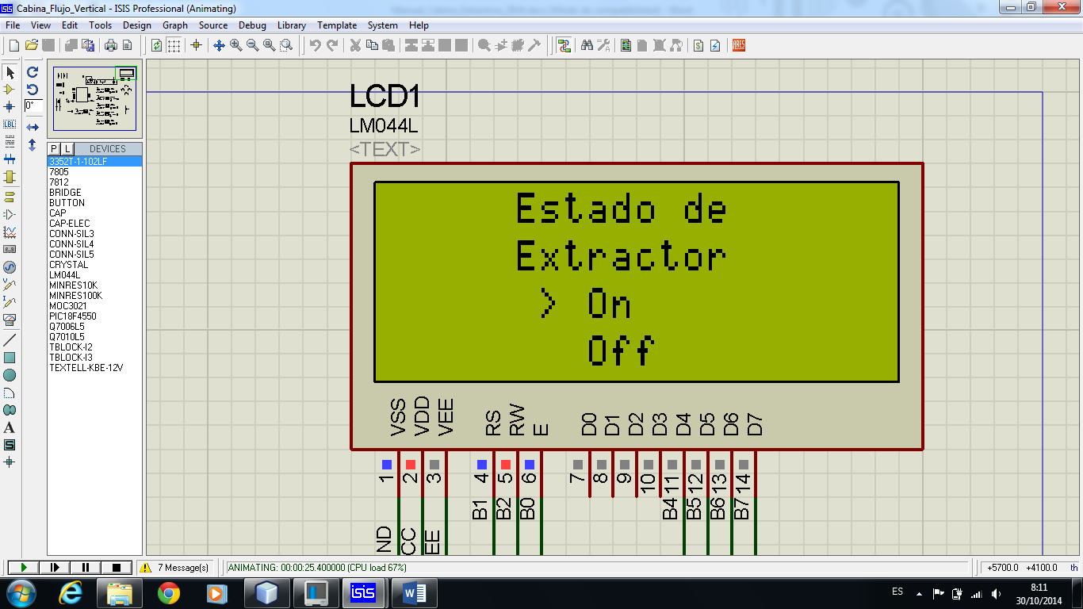

Para encender el “EXTRACTOR”, ubique el cursor (>) en On utilizando las teclas ó y oprima la tecla para ingresar. A continuación aparecerá el siguiente mensaje.

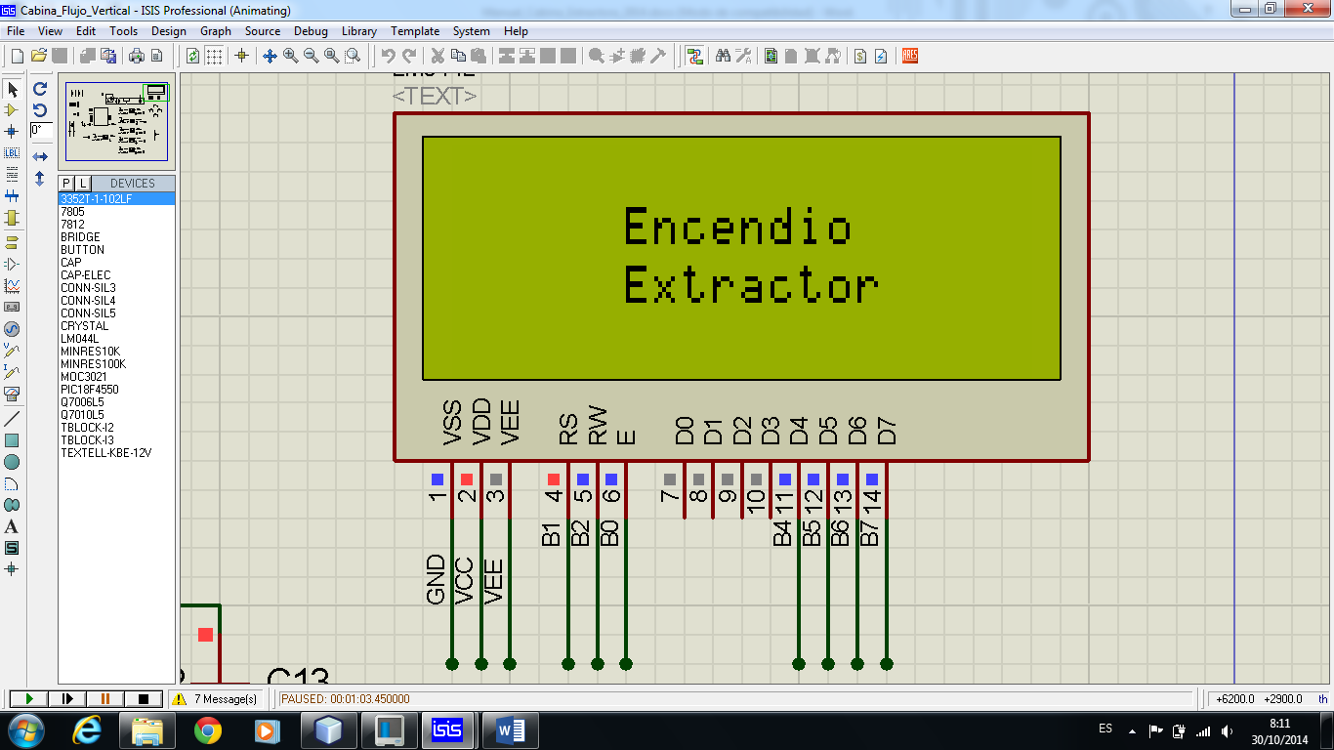

Para apagar el “EXTRACTOR”, ubique el cursor (>) en Off utilizando las teclas ó y oprima la tecla para ingresar. A continuación aparecerá el siguiente mensaje.

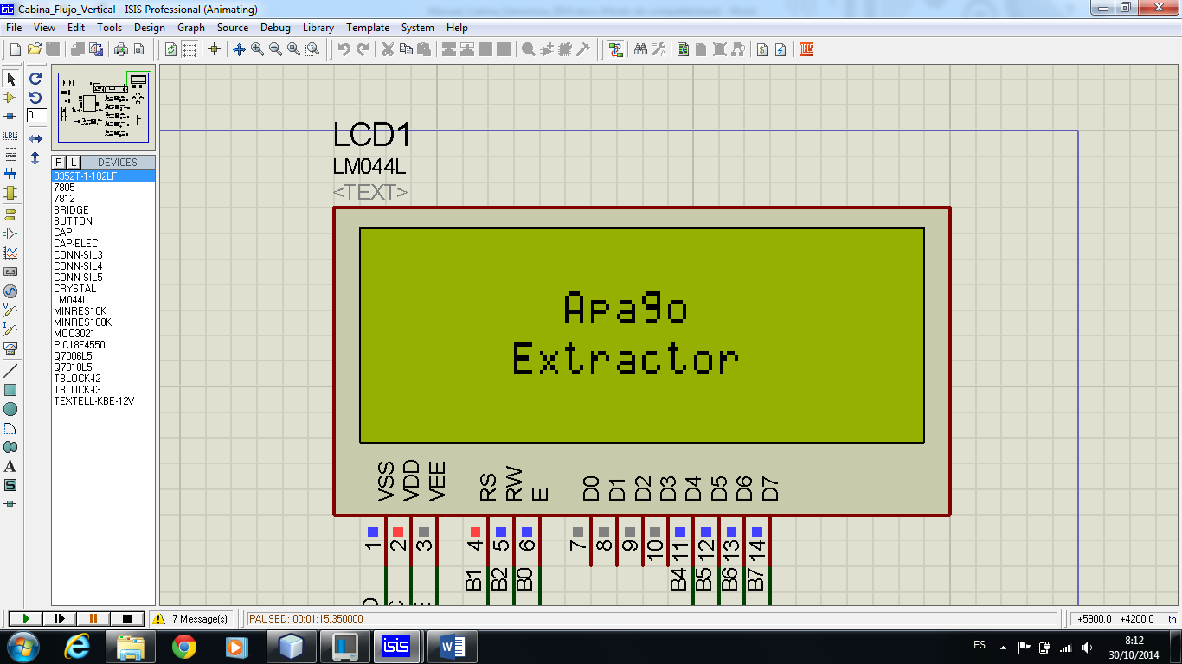

* 1. Cambio de Contraseña: Permite modificar la contraseña de la cabina.

Para modificar la contraseña ingrese la contraseña con la que inicio la cabina, posteriormente ingrese la nueva contraseña.